**Alterações necessarias no pacote do iFlow:**

1 - War:

1.1 - Meter weblogic.xml em \WEB-INF\

1.2 - Remover xml-apis-1.3.04.jar, xml-apis-ext-1.3.04.jar da pasta \WEB-INF\lib

1.3 - Alterar StartupServlet.class

1.4 - Alterar includes meter ../defs nos ficheiros doupload.jsp e uploadflow.jsp

1.5 - Comentar linha 75 do ficheiro inicio_flow.jsp getContentServlet()

1.6 – Incluir jniloader em WEB-INF/lib

2 - iFlowHome:

2.1 - Alterar DB_POOL_NAME=jdbc/iFlowMyDS no iflow.properties

2.2 - Alterar porta: 7001

**Base de dados:**

É necessário criar e configurar a base de dados a utilizar pela aplicação, para isso é preciso efectuar os seguintes passos:

* Criar schema e utilizador
* Correr o script de instalação diponível em db-install

Nota: em caso de upgrade para nova versão correr os scripts disponíveis em db-upgrade da versão existente até à versão pretendida.

**Configuração do WebLogic:**

1 - Instalar WebLogic com opções default em local à escolha, aqui definido como [WL_INSTALL].

Nota: Durante a instalação é necessário criar um dominio e um servidor, para referência futura consideramos [iFlowDomain] e [iFlowServer].

2 - Configurar ligação à datasource na consola (http://localhost:7001/console)

2.1-Login como admin

2.2-Ir a Services>JDBC>DataSources e criar uma nova.

2.3 - Introduzir dados de acordo com Datasource criada e carregar next.

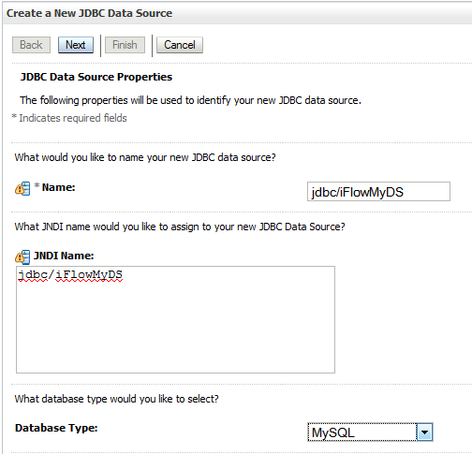

2.4- Escolher Driver de acordo com Base de dados, (neste caso MySql).

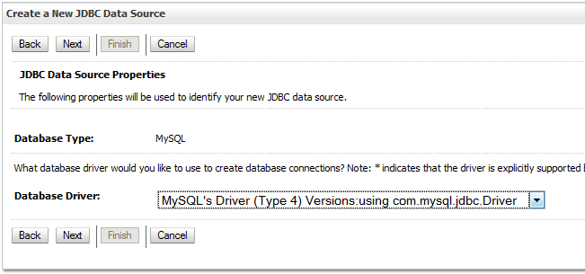

2.5 - Definir de acordo com o caso e carregar Next.

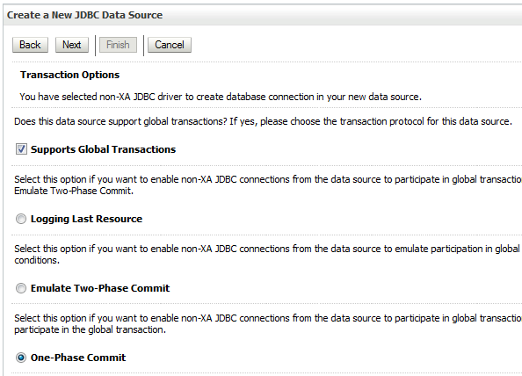

2.6 - Introduzir informação relativa à Base de dados.

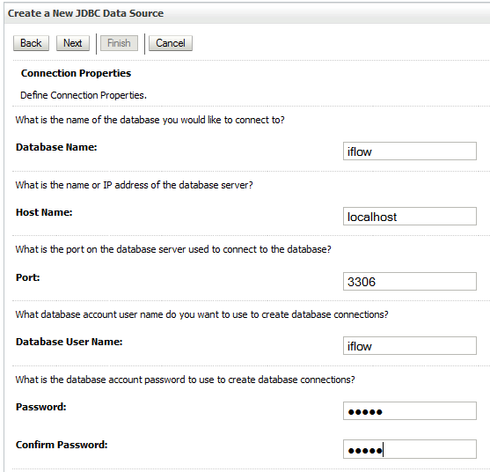

2. 7 - Alterar propriedades e testar ligação.

user=iflow

autoReconnect=true

useUnicode=true

characterEncoding=utf8

characterSetResults=utf8

noAccessToProcedureBodies=true

2.8 - Selecionar o Servidor criado [iFlowServer] e finalizar.

3 - Copiar iFlow.war para:

[WL_INSTALL]\Oracle\Middleware\user_projects\domains\[ iFlowDomain]\autodeploy

4 - Copiar pasta iFlow-Home para local acessivel pelo servidor,aqui [iFlowHome].

5 - Acrescentar nas opções do java o caminho para [iflowHome].

-Diflow.home="C:\Oracle\Middleware\user_projects\domains\[iFlowDomain]\iFlowHome"

Ficheiro: [iFlowDomain]\bin\setDomainEnv.cmd

6 - Alterar opções de tamanho da VM, -Xms512m -Xmx1024m

Ficheiro: [iFlowDomain]\bin\StartWebLogic.cmd

7 - Copiar bibliotecas presentes na pasta library do pacote para o servidor aplicacional.

[ iFlowDomain]\lib

8 - Alterar driver do MYSQL de defeito do Weblogic para a do iFlow:

Copiar mysql-connector-java-5.1.6-bin.jar para:

[WL_INSTALL]\Oracle\Middleware\wlserver_10.3\server\lib